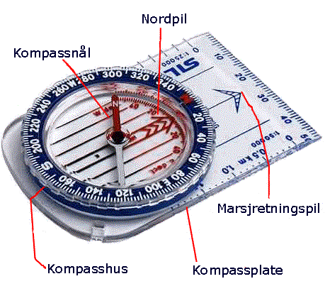


Viktig Info

De 2 neste speidermøtene skal vi bruke til å bli tryggere på orientering, så da har vi flyttet sted og utvidet speidermøtene.
Ta med/på
- klær etter været
- gode sko å gå i
- drikke
Onsdag 07. September kl 1800-2000
Oppmøte på parkeringen på Grubesand, hentes samme sted

Onsdag 14. September kl 1800-2000
Oppmøte på parkeringen til Skiringsal Folkehøyskole¸ hentes samme sted


Ikke værforbehold ☺
Hilsen speider lederne
Troppsleder Kai tlf 95283520

